PENGARUH PESAN KOMUNIKASI PENDIDIKAN KARAKTER TERHADAP PERILAKU LOYALITAS ANAK ASUH MENJADI KARYAWAN DI YAYASAN PENDIDIKAN
(Studi Lembaga Yayasan Pendidikan Al-Ghifari,
Al-Aitaam, dan Intan Al-Sali Kota Bandung)

PROPOSAL PENELITIAN

Diajukan untuk menempuh Ujian Sarjana
Pada Program Studi Ilmu Komunikasi
Universitas Padjadjaran

MUHAMMAD HANIF FATAHILLAH ISKANDAR
210110180052



UNIVERSITAS PADJADJARAN
FAKULTAS ILMU KOMUNIKASI
JATINANGOR
2021

BAB I
PENDAHULUAN
  - Latar Belakang
Komunikasi menjadi bagian yang tidak dapat terpisahkan dari interaksi sosial. Iriantara dan Syaripudin (2018), menjelaskan bahwa interaksi sosial terbagi menjadi tiga, yaitu interaksi ekonomi, interaksi politik atau interaksi edukatif. Pada setiap interaksi tersebut dapat terjadi komunikasi verbal atau nonverbal. Dapat dibayangkan apabila tidak terjadi interaksi sosial tanpa adanya komunikasi. Komunikasi terjadi apabila dipengaruhi oleh lingkungan dan konteks tertentu, dalam suasana formal atau informal, pada waktu dan ruang yang dapat memberikan peluang untuk terjadinya komunikasi.
Komunikasi manusia memang berlangsung pada lingkungan tertentu salah satunya adalah dalam lingkungan pendidikan. Komunikasi dalam pendidikan terjadi pada seluruh anggota yang berada pada dunia pendidikan. Karena di lembaga pendidikan diajarkan bagaimana menjadi manusia yang mulia yang dapat mencapai perilaku yang etis. Sehingga semua perilaku yang terjadi pada lingkungan pendidikan, baik komunikasi internal, komunikasi eksternal dan komunikasi dalam proses pembelajaran merupakan komunikasi yang etis (Iriantara, Y. & Syaripudin U, 2013).
Salah satu komunikasi pendidikan adalah komunikasi pendidikan karakter. Komunikasi pendidikan karakter menjadi sebuah dasar dalam mendidik manusia. Dalam proses pendidikan sangat diperlukan untuk membentuk anak mendapatkan karakter yang baik. Pemerintah Indonesia melalui Peraturan Presiden Republik Indonesia Nomor 87 Tahun 2017 tentang penguatan pendidikan karakter yang disingkat menjadi PPK adalah suatu gerakan pendidikan untuk memperkuat karakter dari peserta didik melalui proses harmonisasi hati, olah rasa, olah pikir, dan olah raga dengan melibatkan kerjasama antara santuan pendidikan, masyarakat,

keluarga untuk melaksanakan masa depan bangsa. Sederhanannya, Pemerintah Indonesia telah mewajibkan bagi seluruh instansi pendidikan untuk memperkuat karakter bukan saja nilai sekolah dari anak didik.
Pendidikan karakter umumnya telah tercatat pada periode awal dari masa kolonial sampai abad ke-20. Didominasi oleh penekanan pelatihan kebiasaan dan diikuti oleh reaksi progresif pertengahan abad ke-20 yang menekankan pendidikan dan pemikiran otonom. McClellan (2000), pergeseran sebagai salah satu dari yang mengajurkan kepatuhan untuk memahami moralitas sebagai relatif terhadap situasi dan penyelesaian masalah individu. David Carr (1999) menjelaskan evolusi dari moralitas tradisional yang didasarkan melalui teologi umum yang menentukan perilaku dan aspirasi yang diberikan kepada Tuhan. Selain itu Carr (1999) menjelaskan di Amerika zaman kolonial abad ke-18 sampai 19, bentuk etika Protestan menekankan kesalehan, ajaran Alkitab mengharuskan ketaataan kepada para guru, kemudian ibu, ayah, negara, dan Tuhan. Di dalamnya tidak terdapat pemisahan antara perintah karakter dan agama.
Dalam sejarah pendidikan karakter, pengajaran telah dipengaruhi oleh hal kesetiaan pada diri. Dalam studi Hartshorne dan May dalam penalaran etis otonom tentang etika anak-anak. Mereka menujukkan bahwa kegagalan pendidikan moral ditujukkan oleh karakter ciri-ciri umum yang tidak baik. Anak-anak mungkin jujur dalam situasi tertentu, tidak jujur dalam situasi lain, bahwa pembentukkan moral sangat dipertaruhkan pada moral yang dianggap baik di masyarakat (McClellan & Joseph, 2000). Dishon dan Goodman (2017), mengeksplorasi karakteristik dan keterbatasan, model pengembangan karakter NE. Dalam pelaksanaannya, pendekatan yang dilakukan berupa sejarah pendidikan karakter dan posisi tradisional dan progresif prototipikal yang menggambarkan lapangan.
Uraian diatas menujukkan bahwa komunikasi pendidikan karakter menjadi unsur penting dalam dunia pendidikan. Bahkan, komunikasi pendidikan karakter menjadi sebuah penentu berhasil atau tidaknya proses pendidikan. Dalam kegiatan belajar-mengajar sebagian besar terjadi adanya proses komunikasi persuasif. Mulyana (2008), komunikasi memiliki fungsi instrumental yang bertujuan untuk memberikan informasi ataupun melakukan tindakan persuasi. Mempengaruhi, memperkuat, mengubah pendapat, sikap dan tingkah laku merupakan proses dari komunikasi persuasif.
Melalui penjelasan ini, pemberdayaan anak asuh dilakukan secara persuasif oleh seseorang atau lembaga. Bahwa dengan melakukan tindakan persuasi akan memiliki dampak kepada si pemberi pesan kepada penerima pesan. Sama halnya dengan pernyataan Larson dalam bukunya berjudul Persuasion (dalam Bell, 1986), mengatakan bahwa persuasi dijelaskan sebagai proses yang dapat mengubah perilaku, kepercayaan, opini serta sikap. Larson menjelaskan persuasif sebagai sebuah proses, karena itu persuasi tidak mungkin dapat terjadi hanya karena pengaruh dari faktor sumber pesan saja tetapi adanya penerima pesan persuasi. Pengaruh yang dimaksud merupakan sebuah power yang berada pada diri seseorang atau hal yang dapat mempengaruhi orang lain (dalam Bell, 1986). Akhirnya menghasilkan motivasi dari pengaruh komunikasi dengan respon yang diterima. Respon tersebut dapat berasal dari beberapa faktor seperti sumber pesan, pesan persuasi, saluran pesan, atau penerima pesan.
Pesan komunikasi pendidikan karakter tidak terlepas dari pengaruh komunikasi persuasif. Di dalam kajian komunikasi terdapat salah satu tradisi yaitu sosiopsikologis. Tradisi ini mengakatakan bahwa manusia adalah sebuah kesatuan yang lahiriah dengan memiliki perilaku mandiri. Manusia dianggap dapat memahami dan memproses informasi dan menghasilkan pesan. Manusia memiliki kemampuan untuk merencanakan strategi pesan, memproses informasi, dan efek pesan (Littlejohn & Foss, 2009). Salah satu teori dalam tradisi sosiopsikologis adalah teori bernama Elaboration Likelihood Model (ELM). Teori ini dikemukakan oleh Petty dan Cacioppo pada tahun 1980 (Richard E. Petty & Cacioppo, 1981) (R. E. Petty et al., 1983)
Pada dasarnya, teori ini adalah teori persuasi yang menggambarkan bagaimana manusia memproses pesan dengan dua cara yang berbeda yaitu melewati jalur sentra dan jalur periperal yang nantinya akan menggambarkan perubahan sikap dan perilaku. Pemilihan informasi sangat bergantung pada keterlibatan seseorang menangkap pesan tersebut. Sehingga dapat mengetahui bagaimana para anak asuh menangkap pesan dari Yayasan Pendidikan.
Walaupun dalam proses pesan persuasif karyawan lebih sulit pada sektor jasa seperti pendidikan. Yayasan Pendidikan Al-Ghifari, Al-Aitaam, dan Intan Al-Sali tetap melakukan pemberdayaan anak-anak yang tidak mampu untuk menjadi anak asuh. Herzenberg, Alic, & Wial (dari Nissen, 2001), mengatakan dalam penelitianya bahwa pengawasan langsung kepada karyawan lebih sulit pada sektor jasa yang tumbuhnya cepat. Organisasi menjadi lebih efektif ketika karyawan yang loyalitas tinggi bertindak secara spontan dan inovatif (Deckop et al., 1999). Tugas tersulit dari lembaga atau organisasi mana pun adalah memastikan untuk menemukan bakat minimum karyawan dan terus memotivasi agar organisasi berhasil. Karyawan dalam konteks ini adalah anak asuh yang menjadi karyawan di instansi pendidikan.
Seperti yang kita ketahui bahwa instasi pendidikan terdapat pendidikan formal dan nonformal. I Ketut Sudarsana (2016), mengkaji dunia pendidikan formal, penelitiannya bahwa pendidikan holistik pada alam dapat merangsang anak didik untuk membentuk karakter. Nilai karakter yang dibangun berupa religius, pola pikir dan sikap secara logis, memecahkan masalah, inovatif, jujur, dan rasa ingin tahu yang tinggi. Sederhananya, setiap individu memiliki karakter unik masing masing tetapi perlu dukungan lingkungan. Mereka dihadapkan pada realitas dunia untuk mengatasi tantangan-tantangan yang harus mereka atasi. Tantangan itulah yang menjadikan mental anak didik menjadi kuat dalam melewati lika-liku kehidupan.
Yayasan pendidikan adalah salah satu penyelenggara pendidikan formal (pendidikan sekolah), segala aktivitas proses pendidikan telah diatur dalam kurikulum pendidikan. Sekolah negeri ataupun swasta dituntut untuk mengikuti kurikulum nasional salah satunya pembentukan karakter. Dengan kata lain, komunikasi pendidikan yang terjadi di sekolah formal telah terbentuk menjadi sebuah target pembelajaran..
Sedangkan salah satu instansi dalam proses komunikasi pendidikan karakter non formal terjadi pada instansi Panti Asuhan. Latiful Ifadah (2015) dalam penelitiannya menujukkan proses penanam karakter anak pada Panti Asuhan di Pondok Pesantren. Dalam prosesnya menjelaskan hasil penelitian berupa (1) penanaman nilai karakter panti asuhan dan Pondok Pesantren Zuhriyah yaitu dengan pendekatan religius, lingkungan, nilai budaya, potensi diri yang dilaksanakan melalui sikap. (2) Tujuan dari pendidikan karakter yang dibentuk adalah nilai jujur, religius, disiplin, toleransi, mandiri, , kerja keras, demokratis, semangat kebangsaan, kreatif, cinta tanah air, dan tanggung jawab.
Yayasan Pendidikan Al-Ghifari, Al-Aitaam, dan Intan Al-Sali termasuk ke dalam instansi formal yang memiliki anak asuh yang sangat banyak. Mereka diasuh dan disekolahkan sampai pendidikan jenjang peguruan tinggi. Bahkan sampai saat ini para anak asuh yang menjadi karyawan dan mengabdi untuk bekerja di yayasan pendidikan. Dengan berbagai pekerjaan yang beragam seperti dosen, guru, satpam, jemputan anak, office boy, dan sebagainya. Hal inilah yang membuat tertarik penulis untuk mengkaji pengaruh pesan komunikasi pendidikan terhadap loyalitas anak asuh menjadi karyawan, karena pengasuhan dilakukan oleh yayasan pendidikan formal bukan nonformal.
Pengasuhan pada anak telah didorong dan dilakukan oleh Gubernur Jawa Barat, Ridwan Kamil secara langsung mempersuasif masyarakat Indonesia untuk mengasuh anak asuh. Pada Hari Anak Nasional, Pria yang biasa disebut Kang Emil memperkenalkan keluarga barunya. Seorang foto bayi laki-laki telah diunggah melalui akun instagram pribadinya. Bayi tersebut merupakan anak asuh yang berusia empat bulan dan diberi nama Arkana Aidan Misbach. Kang Emil sangat mendambakan seorang buah hati dan menemukan Arkana di panti Asuhan Muhammadiyah Bandung. Tindakan Gubernur Jawa Barat telah mendorong masyarakat Jawa Barat untuk melakukan pengasuhan pada anak yang tidak memiliki orang tua (Ramdhani, 2020).
Pengasuhan kepada anak asuh dapat mengatasi tingkat putus sekolah karena berbagai masalah. Seperti ekonomi, keluarga, sosial, dan sebagainya. Menurut Kementrian Perencanaan Pembangunan Nasional/ Badan Perencanaan Pembangunan Nasional (PPN/Bappenas) mengatakan bahwa data angka putus sekolah di Indonesia pada tahun 2019 sebanyak 4,5 juta siswa. Amich Alhumami, Direktur Pendidikan dan Agama Kementrian PPN/Bappenas mengatakan “Angka putus sekolah sebanyak 4.336.503, angka itu merupakan 6 persen dari seluruh usia anak sekolah yaitu 53 juta”, dalam konferensi Video, 15 Juli 2020. Amich menyebutkan bahwa potensi terbesar terjadi pada usia 15-16 tahun. Siswa di usia tersebut merupakan peserta didik yang baru lulus SMP yang akan melanjutkan ke SMA. Amich menambahkan bahwa potensi putus sekolah paling besar dipengaruhi oleh kemampuan ekonomi keluarga (Putra Pratama, 2020).
Sedangkan melalui situs Statistika Data Kemendikbud tentang jumlah siswa putus sekolah menurut tingkat provinsi tahun ajaran 2019/2020 terbagi sesuai jenjang pendidikan. Sekolah Dasar 26.136, Sekolah Menengah Pertama 38.464, Sekolah Menengah Akhir 26.864, Sekolah Menengah Kejuruan 32.395. Angka tersebut cukup tinggi dan terus meningkat setiap tahunnya (Kemdikbud, 2020)
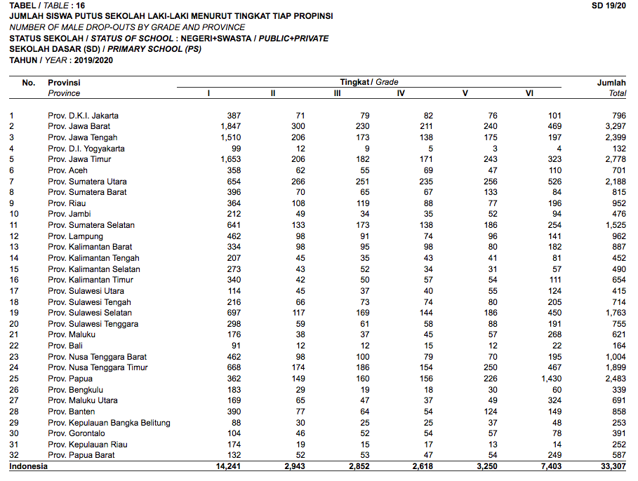
Gambar 1.1 Jumlah Siswa Putus Sekolah Sekolah Dasar Tahun Ajaran 2019/2020
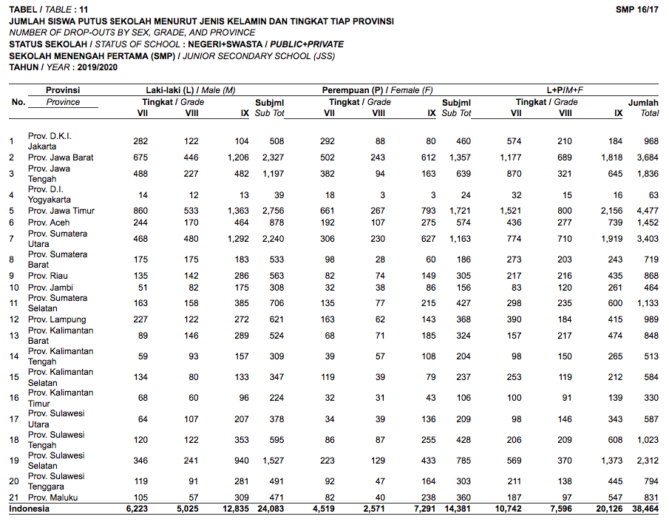
Gambar 1.2 Jumlah Siswa Putus Sekolah Sekolah Menengah Pertama Tahun Ajaran 2019/2020

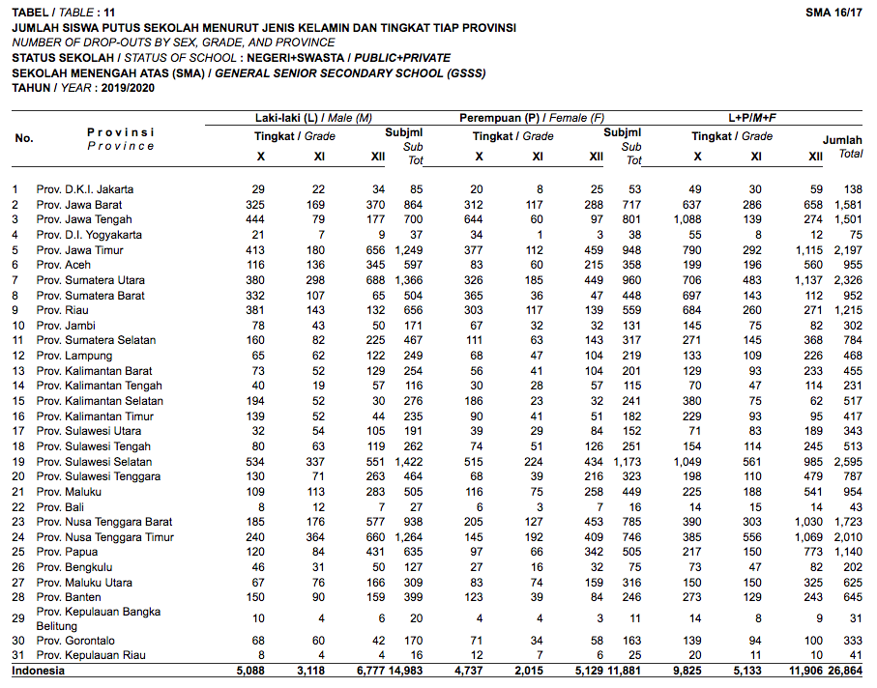
Gambar 1.3 Jumlah Siswa Putus Sekolah Menengah Akhir Dasar Tahun Ajaran 2019/2020
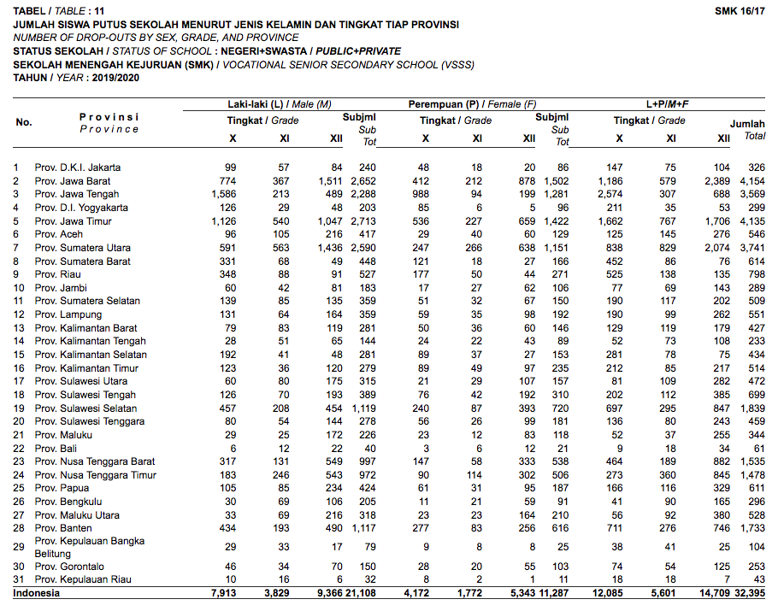
Gambar 1.4 Jumlah Siswa Putus Sekolah Sekolah Menengah Kejuruan Tahun Ajaran 2019/2020

Angka putus sekolah di Indonesia dapat diatasi dengan pemberdayaan dan pengasuhan anak asuh. Uraian diatas menjelaskan bahwa permasalahan utama dari putus sekolah adalah biaya, sederhananya bahwa dengan melakukan pengasuhan anak asuh dapat menggambarkan orang kaya yang membantu orang miskin. Seperti hal yang kita ketahui bahwa pemberdayaan anak asuh biasanya dilakukan oleh lembaga panti asuhan. Lembaga tersebut memiliki kepedulian yang tinggi terhadap nasib anak-anak yang tidak mendapatkan pendidikan dan kasih sayang. Yayasan pendidikan Al-Ghifari, Al-Aitaam, dan Intan Al-Sali melakukan hal yang sama dengan konteks lembaga yayasan pendidikan formal. Karena anak-anak tanpa orang tua dan tempat tinggal memerlukan pendidikan yang sama seperti anak lainnya.
Dalam UUD 1945 Pasal 31 Ayat (1), “Setiap warga negara berhak mendapat pendidikan”. Negara telah menjamin anak-anak yang memiliki masalah sosial seperti tidak ada keberadaan orang tua. Undang-Undang diatas membuktikan bahwa negara tidak membeda-bedakan anak-anak Indonesia dalam mendapatkan pendidikan. Apabila seorang anak tidak memperoleh pendidikan bisa jadi anak tersebut tidak berkembang dalam kehidupannya. Hal tersebut terdapat pada Q. S. Ar-Rad Ayat 11 yang berbunyi :
لَهٗ مُعَقِّبٰتٌ مِّنْۢ بَيْنِ يَدَيْهِ وَمِنْ خَلْفِهٖ يَحْفَظُوْنَهٗ مِنْ اَمْرِ اللّٰهِ اِنَّ اللّٰهَ لَا يُغَيِّرُ مَا بِقَوْمٍ حَتّٰى يُغَيِّرُوْا مَا بِاَنْفُسِهِمْۗ وَاِذَآ اَرَادَ اللّٰهُ بِقَوْمٍ سُوْۤءًا فَلَا مَرَدَّ لَهٗ وَمَا لَهُمْ مِّنْ دُوْنِهٖ مِنْ وَّالٍ
Artinya Baginya (manusia) ada malaikat-malaikat yang selalu menjaganya bergiliran, dari depan dan belakangnya. Mereka menjaganya atas perintah Allah. Sesungguhnya Allah tidak akan mengubah keadaan suatu kaum sebelum mereka mengubah keadaan diri mereka sendiri. Dan apabila Allah menghendaki keburukan terhadap suatu kaum, maka tak ada yang dapat menolaknya dan tidak ada pelindung bagi mereka selain Dia.
Allah SWT menyampaikan bahwa tidak akan mengubah keadaan suatu kaum apabila kaum tersebut tidak mengubah dengan sendirinya. Dalam hal ini dapat menujukkan apabila terdapat seorang anak yatim piatu yang kelaparan dijalanan dan memiliki pendidikan yang buruk. Serta mereka tidak berusaha merubah anak tersebut, maka akan tetap seperti itu.
Uraian diatas menujukkan pentingnya masyarakat untuk melakukan pengasuhan kepada anak asuh. Tindakan kreatif yayasan pendidikan Al-Ghifari, Al-Aitaam, dan Intan Al-Sali adalah ketika anak asuh menjadi bibit karyawan yang bekerja pada perusahaan. Karyawan merupakan tulang punggung organisasi atau perusahaan manapun. Chaurasia & Shukla (2013), menjelaskan dalam penelitiannya bahwa hubungan karyawan dan organisasi merupakan timbal balik yang dapat meningkatkan kinerja organisasi secara menyeluruh. Karyawan membalas kebaikan-kebaikan dengan inisiatif dari tindakan organisasi yang positif. Sehingga secara langsung atau tidak langsung karyawan melakukan tindakan yang kesetiaan kepada organisasi.
Menurut Ineson (2013), loyalitas atau kesetiaan karyawan merupakan ikatan diadik antara pemberi kerja dan karyawan. Hal ini merupakan manajemen yang penting untuk kemajuan yang berkelanjutan. Tetapi seiring berjalannya waktu loyalitas karyawan disandingkan dengan kepuasan karyawan dalam bekerja. Kristof-Brown (2005), dalam penelitian membuktikan bahwa orang zaman sekarang lebih setia kepada karir mereka daripada organisasi mereka. Oleh karena itu, penelitian ini mencoba membuktikkan bahwa ucapan Kristof-Brown tersebut dapat diatasi dengan anak asuh yang menjadi karyawan.
Dalam penelitian ini, alat ukur loyalitas yang digunakan untuk untuk mengukur diadopsi dari Tanusree Dutta & Swati Dhir (2021). Dalam penelitian mereka yang berjudul “Employee Loyalty : Measuremenet and Validation” menciptakan alat ukur untuk mengukur loyalitas dengan membagi tiga faktor, yaitu (1) sense of ownership (rasa memiliki), didefinisikasi bahwa karyawan memandang diri mereka sebagai bagian dari internal organisasi dan memehami bahwa segala tindakan mereka di organisasi akan berpengaruh pada masa yang akan datang. Ketika aryawan merasa bahwa pekerjaan yang mereka lakukan dihargai dan dihormati dalam organisasi, hal itu dapat menumbuhkan rasa memiliki, (2) trust (kepercayaan) didefinisikan bahwa kepercayaan diri sendiri akan berinteraksi dengan kepercayaan orang lain di organisasi, sehingga dapat memprediksi perilaku kerja. Hal ini merupakan dimensi kognitif dari loyalitas karyawan (Ladebo, 2006), dan (3) willingness to stay (kesediaan untuk tetap tinggal) bahwa selama masa sulit organisasi, loyalitas dapat dikaitkan dengan upaya perilaku untuk menyelesaikan masalah daripada berhenti bekerja. Prabhakar (2016) telah menujukkan bahwa loyalitas karyawan (kesediaan untuk bertahan) mengalami penurunan pada organisasi setelah 5 tahun terakhir.
Berdasarkan uraian diatas, naskah dimulai dengan meninjau literatur yang tersedia yang dapat mendefinisikan pesan komunikasi, komunikasi pendidikan karakter, loyalitas karyawan. Peneliti mencoba mengkaji bagaimana pengaruh pesan komunikasi yang persuasif pada anak asuh yang menjadi karyawan di yayasan pendidikan. Sehingga penelitian ini menguji apakah terdapat pengaruh atau tidaknya terhadap loyalitas organisasi/lembaga. Selain itu, penelitian tentang proses komunikasi pendidikan di yayasan pendidikan masih sangat minim. Maka peneliti mengambil judul penelitian yaitu : “Pengaruh Pesan Komunikasi Pendidikan Karakter Terhadap Loyalitas Anak Asuh Menjadi Karyawan Di Yayasan Pendidikan”

  - Rumusan Masalah
Berdasarkan latar belakang yang telah diuraikan diatas, maka peneliti merumuskan permasalahan sebagai berikut :
“Seberapa besar pengaruh pesan komunikasi pendidikan karakter terhadap loyalitas anak asuh menjadi karyawan di Yayasan Pendidikan?”

  - Identifikasi Masalah
Berdasarkan konteks penelitian yang telah diuraikan diatas, maka beberapa pertanyaan penelitian ini diantaraya :
- Bagaimana pengaruh pesan komunikasi pendidikan karakter terhadap sense of ownership anak asuh menjadi karyawan di Yayasan Al-Ghifari, Al-Aitaam, dan Intan Al-Sali?
- Bagaimana pengaruh pesan komunikasi pendidikan karakter terhadap trust anak asuh menjadi karyawan di Yayasan Al-Ghifari, Al-Aitaam, dan Intan Al-Sali?
- Bagaimana pengaruh pesan komunikasi pendidikan karakter terhadap willingness to stay anak asuh menjadi karyawan di Yayasan Al-Ghifari, Al-Aitaam, dan Intan Al-Sali?
- Bagaimana proses hambatan komunikasi pendidikan karakter terhadap anak asuh menjadi karyawan di Yayasan Pendidikan Al-Ghifari, Al-Aitaam, dan Intan Al-Sali.

  - Tujuan Penelitian
- Memahami dan mengkaji pengaruh pesan komunikasi pendidikan karakter terhadap sense of ownership anak asuh menjadi karyawan di Yayasan Pendidikan Al-Ghifari, Al-Aitaam, dan Intan Al-Sali.
- Memahami dan mengkaji pengaruh pesan komunikasi pendidikan karakter terhadap Trust anak asuh menjadi karyawan di Yayasan Pendidikan Al-Ghifari, Al-Aitaam, dan Intan Al-Sali.
- Memahami dan mengkaji pengaruh pesan komunikasi pendidikan karakter terhadap Willingness to stay anak asuh menjadi karyawan di Yayasan Pendidikan Al-Ghifari, Al-Aitaam, dan Intan Al-Sali.
- Memahami dan mengkaji proses hambatan komunikasi pendidikan karakter terhadap anak asuh menjadi karyawan di Yayasan Pendidikan Al-Ghifari, Al-Aitaam, dan Intan Al-Sali.

  - Kegunaan Penelitian
Kegunaan Teoritis
Diharapkan hasil penelitian ini dapat memberikan bantuan pemikiran bagi kemajuan ilmu komunikasi dalam kajian komunikasi pendidikan karakter.
Kegunaan Praktis
Hasil penelitian ini diharapkan mampu menjadi ilmu yang bermanfaat, diantaranya :
- Mampu memberikan informasi tentang komunikasi pendidikan karakter terhadap anak asuh di Indonesia.
- Mampu mempersuasif masyarakat untuk melakukan pengasuhan kepada anak asuh yang kurang mampu atau tidak memiliki orang tua.
- Bagi lembaga pendidikan, mampu menjadi sarana, solusi, dan masukan untuk menerapan kebijakan tentang pengasuhan anak asuh.
Selain itu, bagi Perpustakaan dapat diharapkan memberikan sumbangan hasil penelitian yang dapat diterapkan dan dimanfaatkan sebagai bahan pertimbangan pada bidang komunikasi pendidikan. Serta diharapkan menjadi inspirasi pengetahuan baru bagi peneliti maupun pembaca mengenai komunikasi pendidikan dalam membangun karakter. Penelitian ini diharapkan dapat menjadi acuan bagi mahasiswa yang akan melakukan penelitian tentang komunikasi pendidikan.
DAFTAR PUSTAKA

Bell, A. H. (1986). Book Reviews : Persuasion: Reception and Responsibility. 4th Edition, Charles U. Larson. Belmont, CA: Wadsworth, 1986, 349 pages. Journal of Business Communication, 23(4), 78–78. https://doi.org/10.1177/002194368602300412
Carr, D. (1999). Virtue Ethics and Moral Education. Routledge. https://www.routledge.com/Virtue-Ethics-and-Moral-Education/Carr-Steutel/p/book/9781138866713
Chaurasia, S., & Shukla, A. (2013). The influence of leader-member exchange relations on employee engagement and work role performance. International Journal of Organization Theory and Behavior, 16(4), 465–493. https://doi.org/10.1108/IJOTB-16-04-2013-B002
Deckop, J. R., Mangel, R., & Cirka, C. C. (1999). RESEARCH NOTES. GETTING MORE THAN YOU PAY FOR: ORGANIZATIONAL CITIZENSHIP BEHAVIOR AND PAY-FOR-PERFORMANCE PLANS. Academy of Management Journal, 42(4), 420–428. https://doi.org/10.2307/257012
Dishon, G., & Goodman, J. F. (2017). No-excuses for character: A critique of character education in no-excuses charter schools. Theory and Research in Education, 15(2), 182–201. https://doi.org/10.1177/1477878517720162
Dutta, T., & Dhir, S. (2021). Employee Loyalty: Measurement and Validation. Global Business Review, 097215092199080. https://doi.org/10.1177/0972150921990809
Ifadah, L. (2015). Proses Penanaman Nilai Karakter Anak di Panti Asuhan Berbasis Pondok Pesantren Zuhriyah Sleman Yogyakartan [Universitas Negeri Yogyakarta]. https://eprints.uny.ac.id/18899/
Ineson, E. M., Benke, E., & László, J. (2013). Employee loyalty in Hungarian hotels. International Journal of Hospitality Management, 32(1), 31–39. https://doi.org/10.1016/j.ijhm.2012.04.001
Iriantara, Y., & Syaripudin U. (2013). Komunikasi Pendidikan. Simbiosa Rekatama Media.
Iriantara, Yosal, & Syaripudin, U. (2018). Komunikasi Pendidikan (VIII). Simbiosa Rekatama Media. http://opac.ut.ac.id/detail-opac?id=37677
Joseph, P. B., & McClellan, B. E. (2000). Moral Education in America: Schools and the Shaping of Character from Colonial Times to the Present. History of Education Quarterly, 40(1), 85. https://doi.org/10.2307/369182
Kemdikbud. (2020). Pusat Data dan Teknologi Informasi : Jumlah Siswa Putus Sekolah Menurut Tingkat Tiap Propinsi. Kementerian Pendidikan Dan Kebudayaan. http://statistik.data.kemdikbud.go.id/
Ladebo, O. J. (2006). Perceptions of trust and employees’ attitudes: A look at Nigeria’s agricultural extension workers. Journal of Business and Psychology, 20(3), 409–427. https://doi.org/10.1007/s10869-005-9014-1
Littlejohn, S. W., & Foss, K. A. (2009). Teori Komunikasi Edisi 9 (IX). Salemba Humanika.
Mulyana, D. (2008). Ilmu Komunikasi Suatu Pengantar (Revisi). https://rosda.co.id/komunikasi/247-ilmu-komunikasi-suatu-pengantar-revisi.html
Nissen, B. (2001). Book Reviews : New Rules for a New Economy: Employment and Opportunity in Postindustrial America. By Stephen A. Herzenberg, John A. Alic, and Howard Wial. Ithaca, N.Y.: Cornell University/ILR Press, 1998. 240 pp., $39.95 cloth, $17.95 paper. Labor Studies Journal, 26(3), 87–88. https://doi.org/10.1177/0160449X0102600315
Petty, R. E., Cacioppo, J. T., & Schumann, D. (1983). Central and Peripheral Routes to Advertising Effectiveness: The Moderating Role of Involvement on JSTOR. Journal of Consumer Research , 10(2), 135–146. https://www.jstor.org/stable/2488919?seq=1
Petty, Richard E., & Cacioppo, J. T. (1981). Issue involvement as a moderator of the effects on attitude of advertising content and context. Advances in Consumer Research, 8, 20–24. https://www.acrwebsite.org/volumes/9252/volumes/v08/NA-08/full
Prabhakar, A. (2016). analysis of high job satisfaction relationship with employee loyalty in context to workplace environment. International Journal of Applied Research, 2(4), 640–643. www.allresearchjournal.com
Putra Pratama, I. (2020). 4,3 Juta Siswa Putus Sekolah di 2019. Medcom.Id. https://bit.ly/3gjkJNY
Ramdhani, D. (2020, July 23). Hari Anak Nasional, Ridwan Kamil Perkenalkan Keluarga Baru. Kompas.Com. https://regional.kompas.com/read/2020/07/23/17460501/hari-anak-nasional-ridwan-kamil-perkenalkan-keluarga-baru
Sudarsana, I. K. (2016). Membentuk Karakter Siswa Sekolah Dasar Melalui Pendidikan Alama Terbuka. In Seminar Nasional (Vol. 3). http://jayapanguspress.org

